**花蓮歷史建築松園別館 登上國際舞台**

2016年10月18日 11:00

中央社

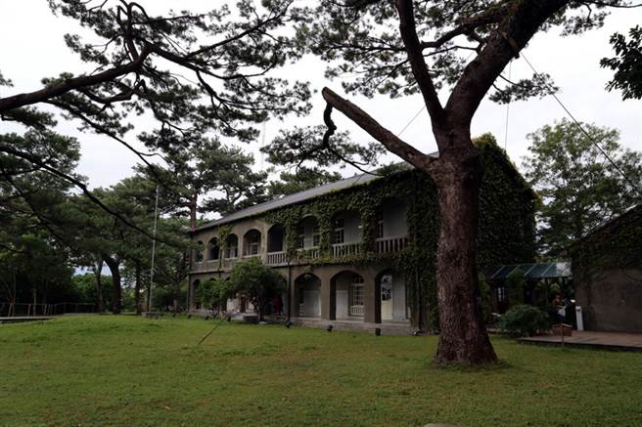

花蓮僅存的日治時期軍事建築–松園別館，導覽影片獲聯合國世界觀光組織葡萄牙國際觀光影展最佳紀錄片，19日在葡萄牙播放。（花蓮縣政府提供）中央社記者盧太城花傳真 105年10月18日

花蓮僅存的日據時期軍事建築–松園別館，導覽影片獲聯合國世界觀光組織葡萄牙國際觀光影展最佳紀錄片，19日在葡萄牙播放。

花蓮縣政府文化局表示，102年委外拍攝「花蓮縣歷史建築松園別館導覽影片」（Pine Garden-The Historic Building of Hualien），今年從全球52國家301部影片的參選中脫穎而出，榮獲聯合國世界觀光組織「2016年ART&TUR葡萄牙國際觀光影展」最佳電視和紀錄片獎。

文化局長陳淑美表示，繼縣定古蹟吉安慶修院紀錄短片「穿越百年慶修院」榮獲「2015年葡萄牙國際觀光影展」最佳宗教旅遊獎之後，今年度歷史建築松園別館導覽影片再次獲得最佳電視和紀錄片獎。

內容紀錄著松園的歷史及修復過程、生態環境、周邊環境、藝文展演活動、太平洋詩歌節等，並於影片結尾附帶介紹花蓮縣石雕博物館、吉安慶修院、花蓮鐵道文化園區、郭子究音樂文化館，有效行銷花蓮縣特色地方文化館。

文化局表示，松園別館興建於民國31年，背山面海，因天然制高點優勢，為當時日軍在花蓮的重要軍事指揮中心–陸軍兵事部的辦公室，四周因老松林立、環境清幽，故而得名，是花蓮縣僅存日據時期最完整的一棟軍事建築。

民國89年內政部通過成為「歷史風貌公園用地」，民國91年9月23日公告登錄為歷史建築，民國92年11月14日正式開園，開園迄今13年，每年皆辦理百餘場展覽活動，而「太平洋詩歌節」亦自95年迄今連續辦理11年，打造松園別館為花蓮縣詩文學重鎮。

得獎作品訂於10月19至21日於葡萄牙亞新城播放，並提供導演或製片人介紹影片的機會，於10月21日頒獎。1051018

(中央社)